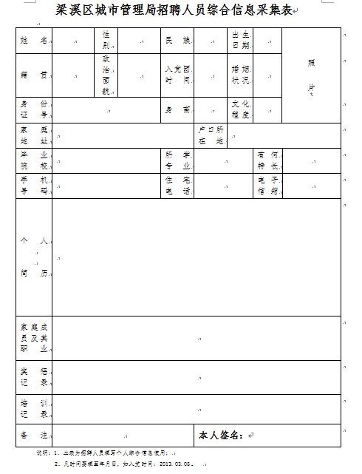
说明：1、此表为招聘人员填写个人综合信息使用；
2、凡时间要填至年月日，如入党时间：2013.03.05。

